朝阳市2021年度会计专业技术人员继续教育培训操作流程
发布时间：2021-03-10

一、参加2021年朝阳市会计专业技术人员继续教育的学员前提条件是：必须在辽宁省会计网信息采集通过后才能到朝阳会计在线“http://cyskjxh.cn/”进行学习。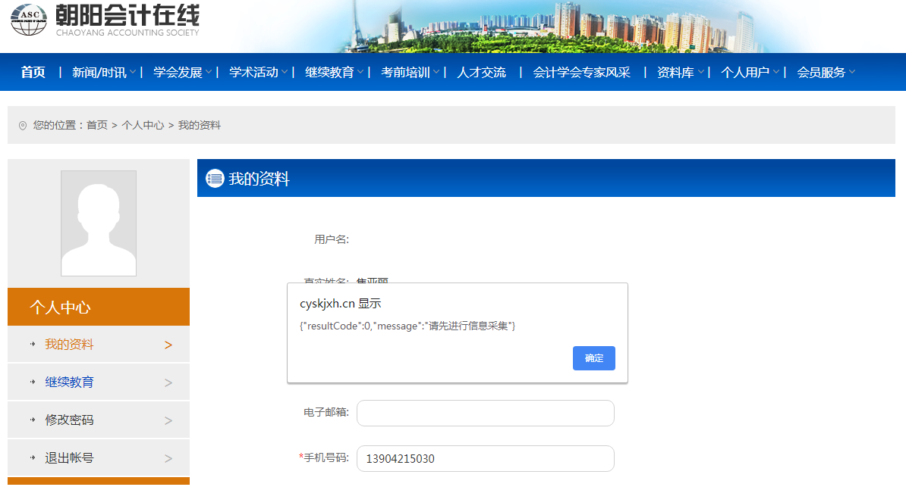

1、没有在辽宁省会计管理综合服务平台进行信息采集或采集未通过的人员将无法登录朝阳市会计人员继续教育学习网站进行学习；2、完成信息采集的会计人员只能在信息采集地区进行继续教育！例如：在朝阳市包括各县（市）区完成信息采集的会计人员只能参加朝阳市会计继续教育，否则会导致学习结果无法认证，且数据无法上传至辽宁省会计管理综合服务平台。所以会计人员参加继续教育前可登录“辽宁省会计管理综合服务平台”，通过身份证号确认信息采集地区（如下图）。
“辽宁省会计管理综合服务平台”http://czt.ln.gov.cn/lnkjwsy/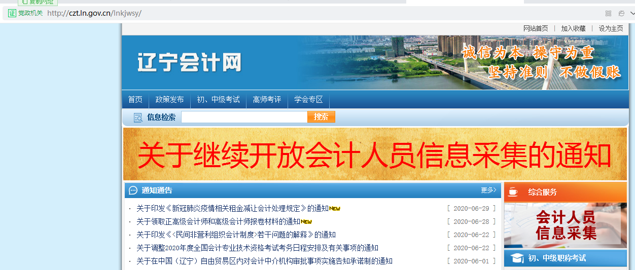
信息采集登录“辽宁省会计管理综合服务平台”→采集栏目-先进行会计人员信息采集，选择下图左侧第一个模块进入：
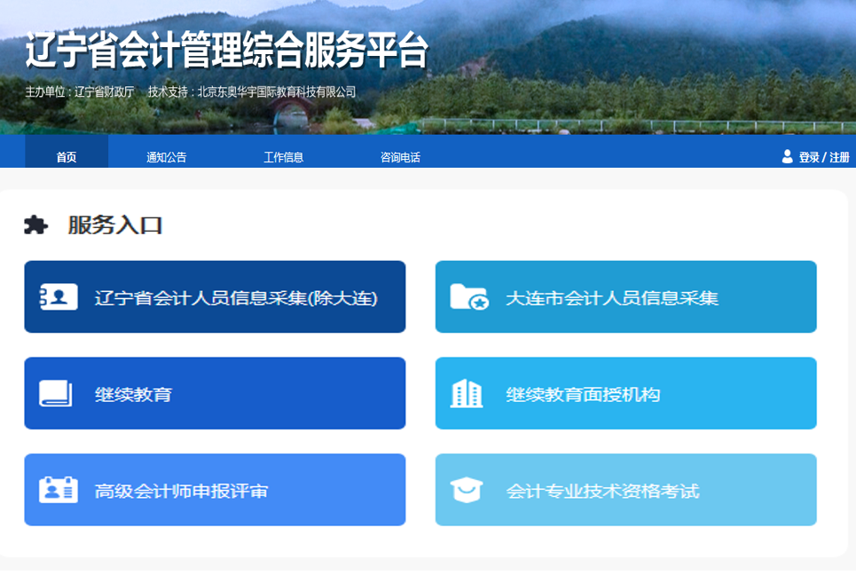
注册本人信息：
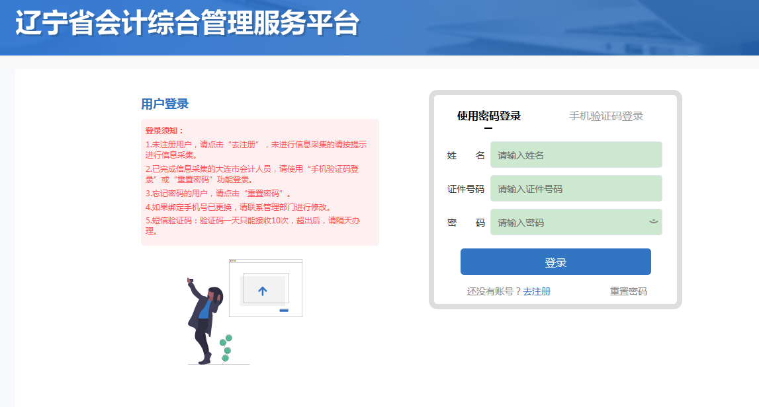
注册成功后登录：
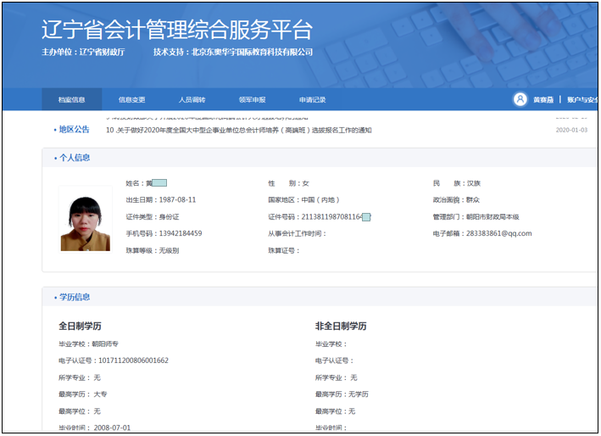
上图就是显示注册成功：就可以进入“朝阳会计在线”http://cyskjxh.cn/朝阳市会计专业技术人员继续教育学习。

二、会计继续教育学分要求：按照《辽宁省会计专业技术人员继续教育实施办法》规定，会计专业技术人员每年参加继续教育取得的学分不少于90学分，专业科目不少于60学分。
学习计划完成时间以朝阳市会计管理部门公布的2021年会计继续教育截止时间为准。

百度搜索：登陆“朝阳会计在线”http://cyskjxh.cn/，进入网页找到朝阳市会计继续教育入口：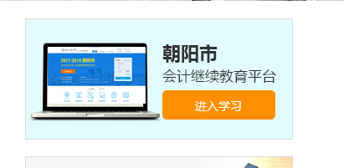

新用户在线用身份证号注册账号和填写自己记得住的密码最后填入给的验证码即可、原来用户直接填写账户名称、密码和验证码即可登陆。
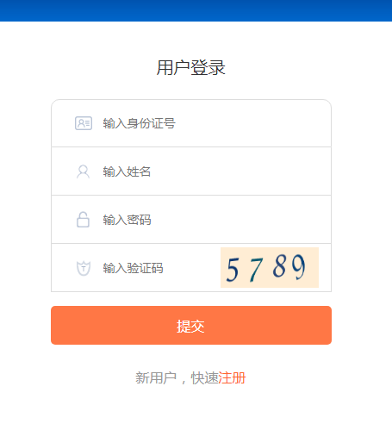
新用户进入注册页面填写基本信息和带*号的为必填项、填写个人相关信息，包括姓名、身份证号、专业技术资格信息、单位等信息提交完成注册，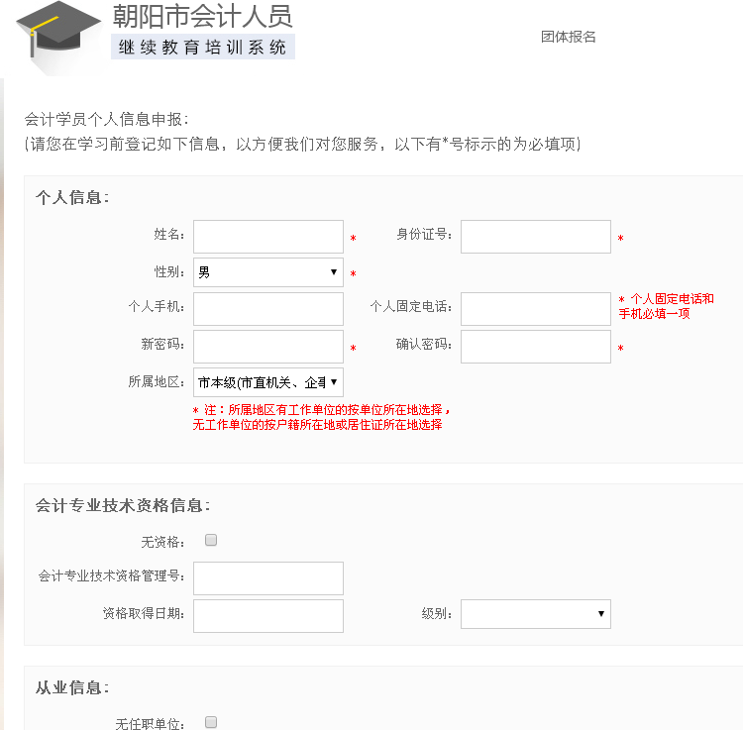
缴费：
全市采取统一价格，每学分1元，缴费全部实行网上缴费，分两种方式。
进行过信息采集学员用户直接进入继续教育页面：
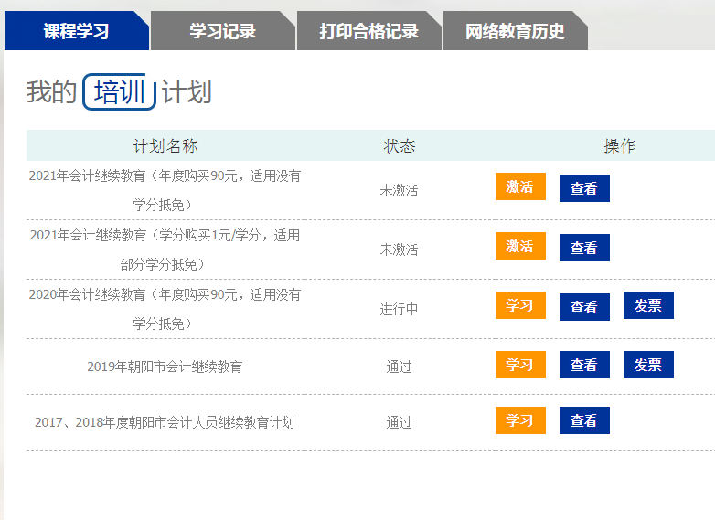
点激活按钮：
方式一:2021年继续教育年度购买（适合没有学分抵免）进入缴费，课程可以删除和重新选择。
方式二:2021年继续教育学分购买（适用于部分学分抵免），按选课分数缴费，课程不能删除和重新选择。
重点说明：本次学习最低要求满90学分，不能“抵免学分”的学员直接进入缴费激活页面。

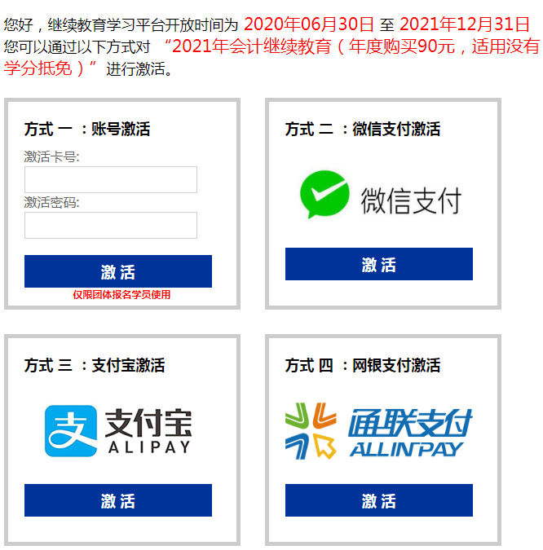

重点：能抵免学分的学员折算抵免形式：
1.有参加全国会计专业技术资格考试等会计相关考试，每通过一科考试或被录取的，折算为90学分；
2.有参加国家教育行政主管部门承认的中专以上会计类专业学历（学位）教育，通过当年度一门学习课程考试或考核的，折算为90学分；
3.有独立承担继续教育管理部门或行业组织（团体）的会计类研究课题，课题结项的，每项研究课题折算为90学分；与他人合作完成的，每项研究课题的课题主持人折算为90学分，其他参与人每人折算为60学分；
4.有独立在有国内统一刊号（CN）的经济、管理类报刊上发表会计类论文的，每篇论文折算为30学分；与他人合作发表的，每篇论文的第一作者折算为30学分，其他作者每人折算为10学分；
5.有独立公开出版会计类书籍的，每本会计类书籍折算为90学分；与他人合作出版的，每本会计类书籍的第一作者折算为90学分，其他作者每人折算为60学分。
6.参加财政部门组织的大中型企事业单位总会计师素质提升工程等会计类培训，每天折算为30学分；
7、参加省级以上财政部门组织或继续教育管理机构认可的会计类知识竞赛等活动，折算90学分。
折算学分网址：点继续教育模块进行学分折算申请http://218.60.151.138/webAuthAdmin/index/index

能抵免学分学员可从辽宁会计管理综合服务平台进入继续教育模块选择，折算申请抵免页面，然后点上传按钮， 上传可符合以上7种情况的证明材料，材料由市财政局会计科统一审核，上传图片：学员应同时上传能够证明其申请折算学分的相关证明材料，证明材料应以图片的形式上传，最多可以上传3张图片。
确认信息录入及材料上传无误后点击“确认”进行提交保存。 学员可以通过“编辑”功能对申请的信息进行随时修改，每次修改后必须重新上传证明材料图片。
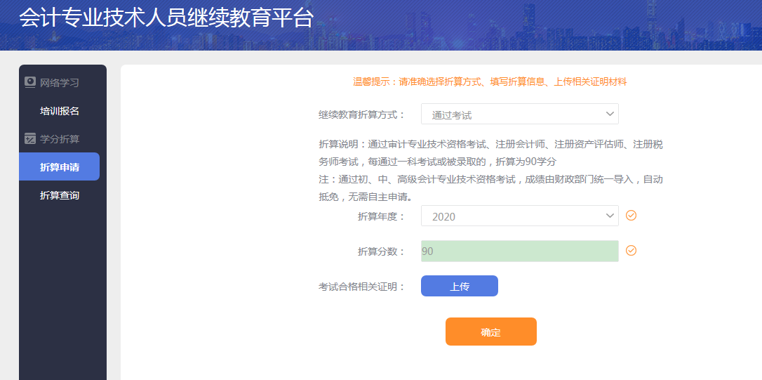注意：当修改完成再次保存时，重新上传的图片将替代原上传图片，如不再次上传图片并进行保存，原上传图片将被清除！

审核通过的抵免学分，在考试选择时按折算学分和购买课程学分合计90学分即可，当遇到“审核否决”时，学员可以通过“查看”功能了解审核意见，并参照审核意见进行再次编辑，直至审核完成。

没有通过抵免的请登录朝阳会计在线网站进入缴费激活页面正常缴费进入学习。
本课程一共最低学满90学分，专业课最低60学分和公需课30学分，选择自己需要的课程进行听课，听课完毕，做课后2道练习题，完成后一定要点保存按钮，一共学满最低90学分后，进行考试阶段。
学习开始：在线选课及课程学习
（一）编辑个人教学计划
学员激活教学计划后，当前的个人计划为空，需要学员根据自身实际情况以及业务需要，自主编辑“个人教学计划”， 最大程度实现个性化教学，满足学员需要。点击页面右上角的“选择课程”按键，如下图所示：

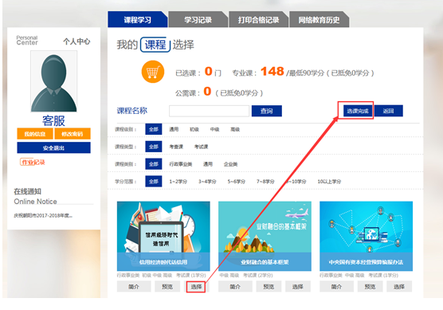
在线选课页面
在课程列表页面，根据最低学分要求标准，学员自主选择添加课程，系统自动核算学分总数；选择完毕后，点击页面下方的“选课完成”按键，即可保存好已编辑的个人教学计划，同时，平台在选学分提供课程简介和预览功能，学员可以通过课程简介来了解当前所选课程的大体内容，也可以通过预览，播放一段课件录像，根据试听的效果决定是否选择该课。
如果课程已经开始学习，该课程同样可以删除，但系统已经自动保留了该课程的学习记录，当学员再次将同一门课程重新添加入“个人教学计划”后，系统会自动将之前的学习记录一并转入。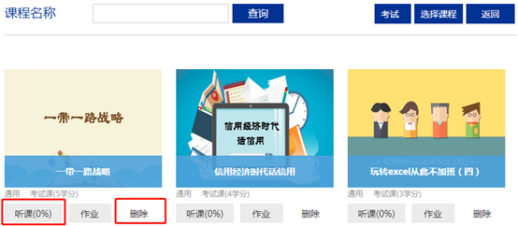
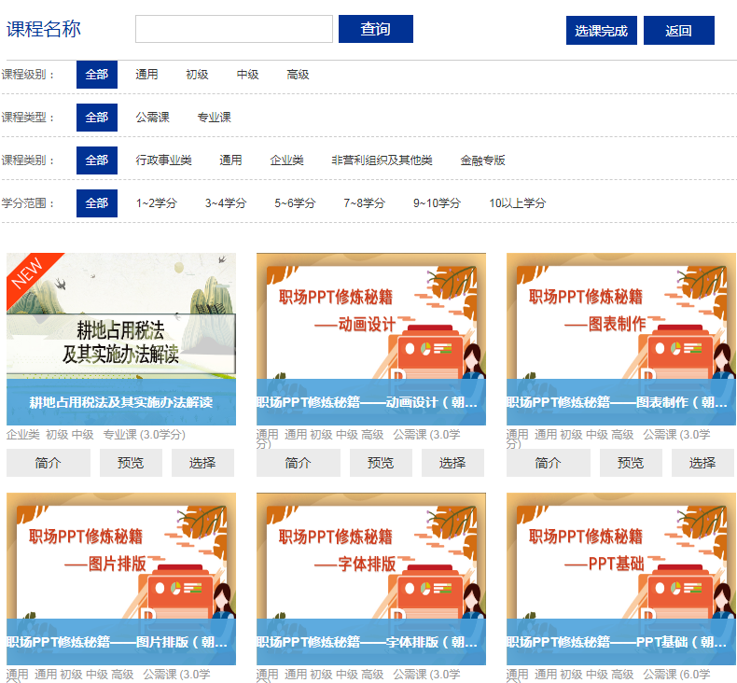
（二）课程学习
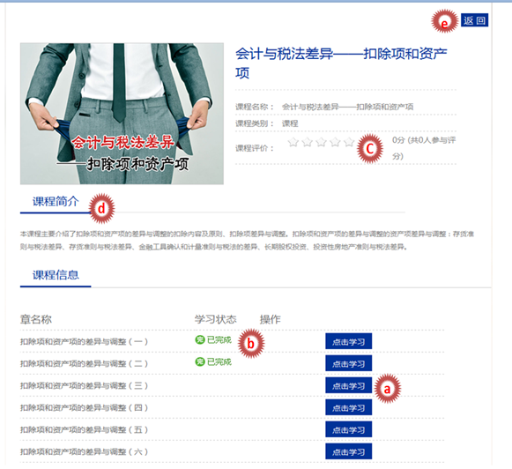
点击“听课”，进入课程学习状态。
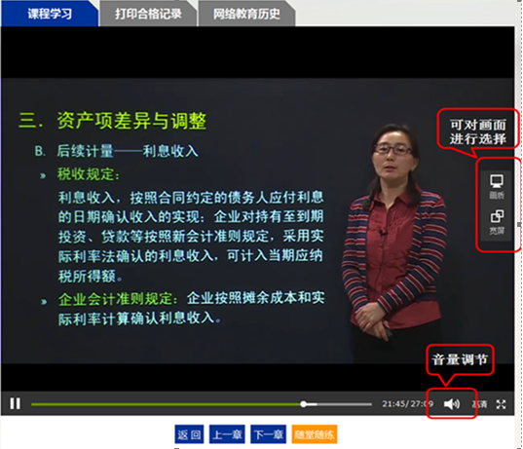

课程详细信息页面
a“点击学习”按键进行课程章节学习；
b.显示为已完成情况；
c.为课程评价；
d.课程简介；
e.返回。
课件播放页面
注：在课程学习过程中，当前课件必须播放完毕，才能进行当前章节的“随堂随练”，否则系统将提示“课件没有播放完毕，您还不能做随堂随练！” ，完成练习并答对一道习题后方可继续进行下一知识点的学习；
学员必须完成当前章节的学习，通过“随堂随练”方可点击“下一知识点”，否则系统会提示“请通过本章的随堂随练后，再学习下一章！ ”。
点击“随堂随练”按键，开始练习，完成后提交，显示如下图：
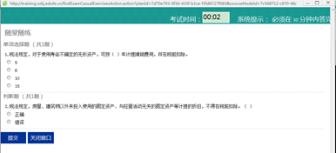
学习记录查询：
学员可在学习记录栏目中查看本人课程的学习进度等情况。
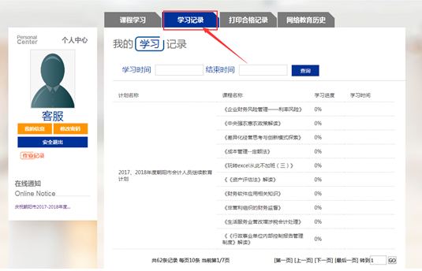
打印合格记录
1、学分审核：
学员完成规定学分的听课后，财政部门将对学分进行审核、合并，当年度累计完成90学分的会计专业技术人员方可进行在线考试。
2、在线考试：
通过学分审核的学员（累计学分达到90分）在规定日期内进行在线考试，考试合格后，视为完成当年度继续教育网络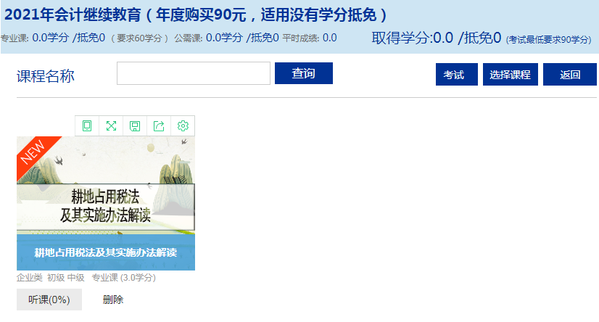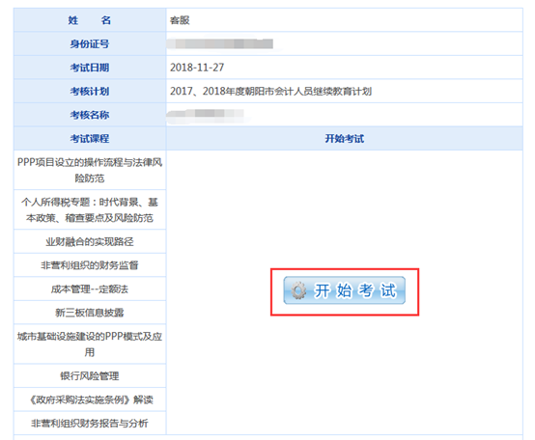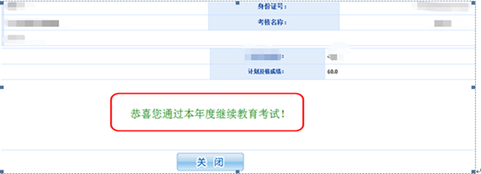

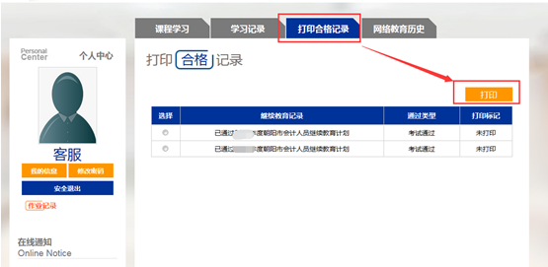

打印合格证
考试合格的学员可自行打印合格证书。
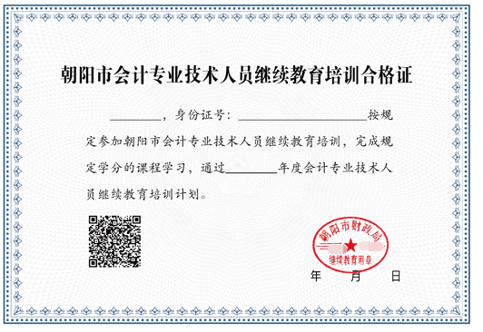
三、关于发票：
1、采用网上缴费方式的会计专业技术人员，可以通过在线申请发票功能取得发票。
2、抵免通过后，按折算剩余学分在学习网站购买课程，缴费后可申请发票。
3、发票获取方式：短信和邮箱（电子发票）。
如有疑问请拨打朝阳市会计学会。咨询电话：0421-2558456：0421-2880899（办公时间工作日 ）
学员交费完成后点击申请发票按钮
朝阳市2021年度会计专业技术人员继续教育申请电子发票详细图解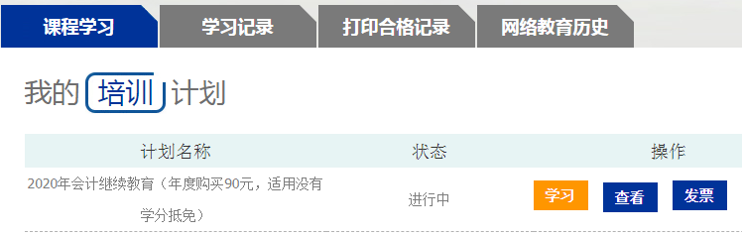
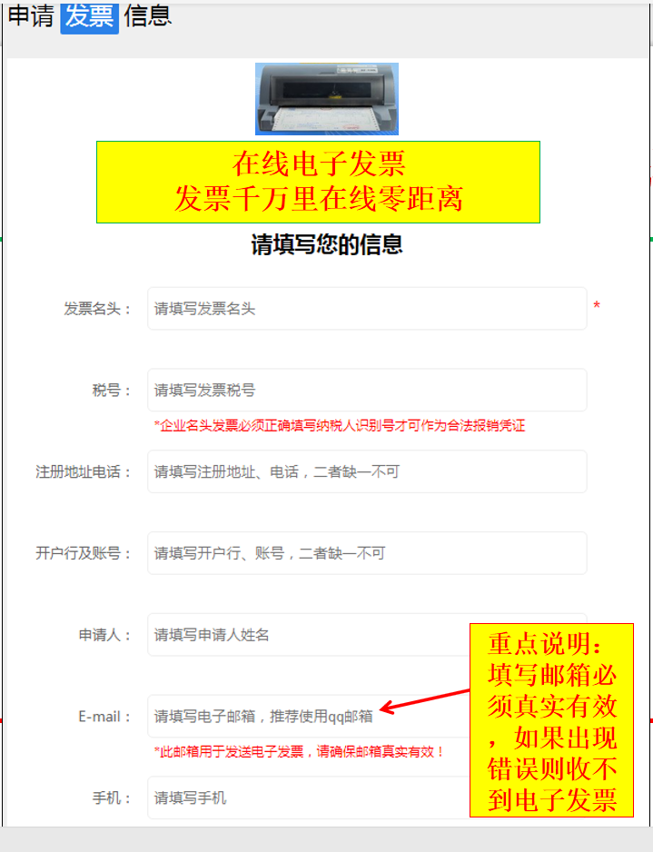
收到邮件后出现两种方式可下载电子发票：
- 发票PDF格式：地址链接直接复制到电脑搜索栏里下载即可打印出来。
- 微信扫码直接形成电子发票发送到电脑里打印出来（推荐使用）（如下图所示）
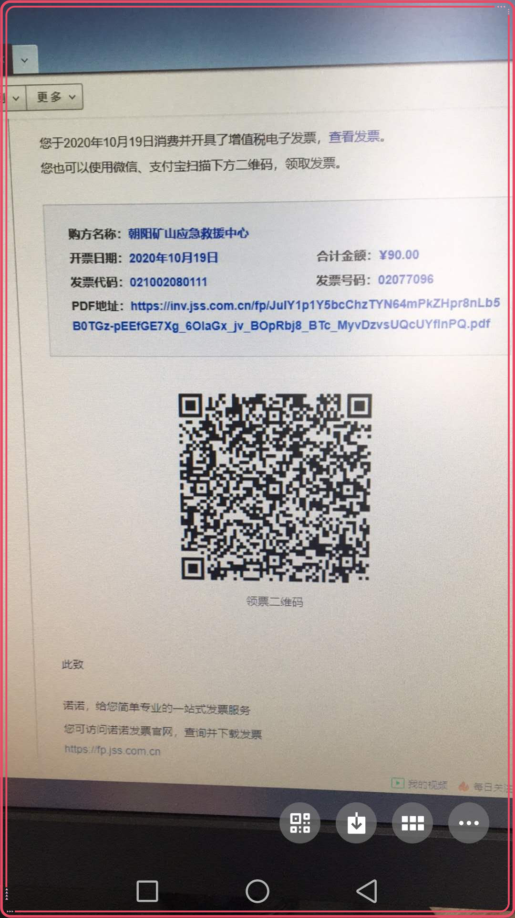
第一种方式：地址链接

第二种方式：用手机扫二维码即可出现电子发票
电子发票导出成功后如图所示：直接发送到电脑上打印即可。
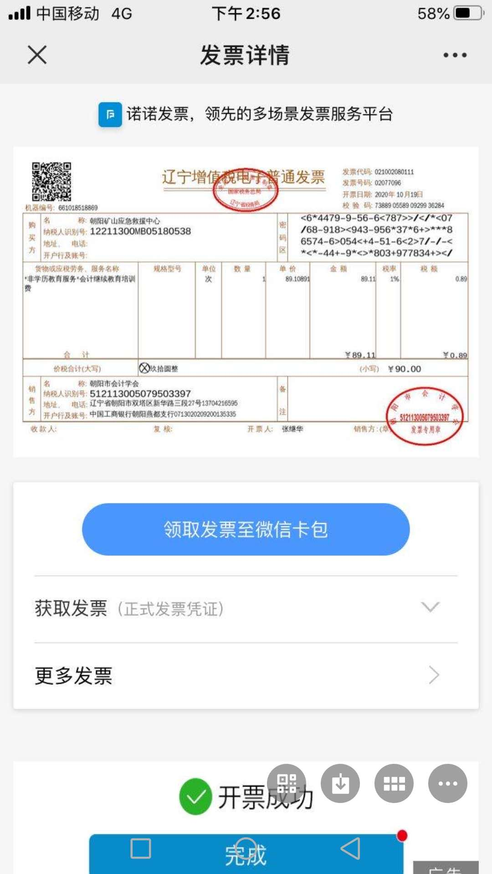

备注:
1.缴费后，点击申请发票没反应？
卸载或关闭弹出窗口阻止程序
在地址栏http:尾端点击拦截按扭，选择允许加载项即可自动弹出。
- 电子发票申请成功后一般3-5天即可收到。
- 如遇到问题可拨打咨询电话：
0421-2558456进行咨询。
上午8：30-12:00，下午1:00-5：00，节假日休息。
常见问题解答：
1.密码忘记怎么办？
方法：致电咨询热线0421-2558456，客服人员为其重置密码。
【注：学员联络客服人员为其重置密码时，客服人员会与学员核实学员信息，包括：（1）姓名（2）身份证号码（3）平台所留手机号码，相符则会为学员重置。】
2.删课有什么影响？
如果课程已经开始学习，该课程同样可以删除，但系统已经自动保留了该课程的学习记录；当学员再次将同一门课程重新添加入“个人教学计划”后，系统会自动将之前的学习记录一并转入
3.如果课程多选了，作业和随堂随练是否都需要做呢？
在保证已完成90学分，学员才可以进行在线考试。只需要满足90个总学分的课程的随堂练习完成，90学分的作业不强制要求，多选的其余课程作业和随堂随练不做强制要求。
4.必须要做随堂随练吗？是否有时间限制？
学生观看课件时，需要完成随堂随练，随堂随练有两道题，不限次数、时间，答对其中一道题可进行下一章节的学习。观看完该门课程的所有课件并通过所有随堂随练后，方可获得该门课程的学分。
5.课程学完以后是否可以再次进入该课程学习，随堂随练还可以再做吗？这次如果做错，影响进入下一章节的学习吗？
课程学完以后可以再次进入该课程学习，即课件可以反复观看，随堂随练还可以再做。这次如果做错，不影响进入下一章节的学习。
6.随堂随练在答题时题型有哪些？
题型分为选择题和判断题。
7.随堂随练是否有时间限制？
均限时30分钟。如30分钟内不操作，系统会自动退出提示重新登录，因此建议学生不要停留过长时间，否则可能影响提交。
8.随堂随练是否有参考答案？做过的题目是否可以再次查看？是否可以打印做过的题目？
随堂随练提交后可以看到正确答案。
因考虑到学员数量较多，做过的题暂不提供再次查看机会。打印功能不提供。
9.关于开放在线考试的条件？
1.会计人员需要完总学分90学分课程，其中专业课不少于60学分；
2.在线考试系统开放日期内，考试开放日期以管理部门公布的时间为准。
10.在线考试的题型？答题时间？可以进行几次考试？
与随堂随练的题型一致，均为客观题（单选、判断），来自同一题库。
单选题5道，每题10分；判断题5道，每题10分。共10道题，总分100分。
答题时间为60分钟。
在线考试原则上不限次数，如果提示“考核次数已用完”请联系在线客服。
11.在线考试内容？机考能否当场看到机考成绩？
考试的内容为学员所选的90学分的课程组成的一套综合试题。
考试结束后即可看到成绩。
12.为什么无法打印合格记录？
要打印合格记录需要安装一个插件“Adobe Reader”用来支持PDF软件的应用，平台在“打印
合格记录”页面已经提供该插件的下载，请下载安装后再进行打印操作。
13.点击课件出现“加载媒体失败，”，该如何解决？
1.网速问题.因为过慢而无法正常观看
2.视频本身链接有问题.原视频已经不存在.而依然使用原地址.因此无法正常打开.
3.内部代码调试.因此难免发生错误---这情况少见.并且会发出消息声明.
14.个人资料提交后，显示空白页面，如何解决？
关闭所有弹出窗口阻止程序。
15.点击课件后背景是白色的,并出现两行英文，最后几个字母是“get flash”？
如果英文提示的最后几个单词为“get flash”，则表示您的电脑中尚未安装flash player 软件，您可以根据我们提供的链接,或到flash player软件官方页面下载安装，，安装后即可顺利观看视频课件了。
16.为什么点击“学习”、“随堂随练”没有反应？
这是由于电脑中安装了有拦截功能的软件，解决方法有以下四点：
1.卸载或关闭弹出窗口阻止程序
判断是否有拦截软件：
方法1：打开IE浏览器（即上网的窗口），点击页面上方的“查看”按钮，把鼠标指向“工具栏”，在弹出的菜单中，会显示出浏览器中已经安装的弹出窗口阻止程序插件。下图中，即可判定该用户已经安装了百度、QQ、google的工具栏，正是这种插件，导致您的课件或者作业无法打开。如果您使用的不是IE浏览器，或者无法找到查看按钮，请参考下面的“方法2”。
方法2：打开浏览器（即上网的窗口），可直观的看到浏览器中已经安装的插件，该类拦截软件出现的位置请见下图中的红框。如果您的浏览器也在红框的位置出现了搜索栏，即可判定已安装了拦截软件。
2.卸载拦截软件：
（1）关闭所有浏览器的窗口（即所有上网的页面）。
（2）打开“我的电脑”，点击窗口左侧的“控制面板”，再双击打开“添加或删除程序”，拉动窗口右侧的滚动条，找到您刚才发现的所有拦截软件，点击“更改/删除”按钮，逐一卸载。
（3）完全卸载所有插件后，再次打开浏览器，应该显示此种无插件状态。
3.按住“ctrl”同时点击学习、作业等
4.退出杀毒软件
17.为什么会出现提示“没有找到您要访问的页面，请检查您是否输入正确URL！”
学员在同一台机器上,一个账号没有安全退出,又登陆了另外一个账号,容易产生垃圾数据，出现URL问题。问题较为特殊，记录学生用户名密码，测试确认后转单由技术人员解决。
18.为什么点击登录按钮后会提示该用户已登录？
如果学员要退出界面，需要点击界面右上角的安全退出按钮。如果出现此提示，需要学员关闭所有
浏览器窗口,并清除cookies和临时文件。具体位置：IE浏览器上方-工具-internet选项-常规-中间部位，点击删除和确定，然后刷新界面重新进行登录即可。

